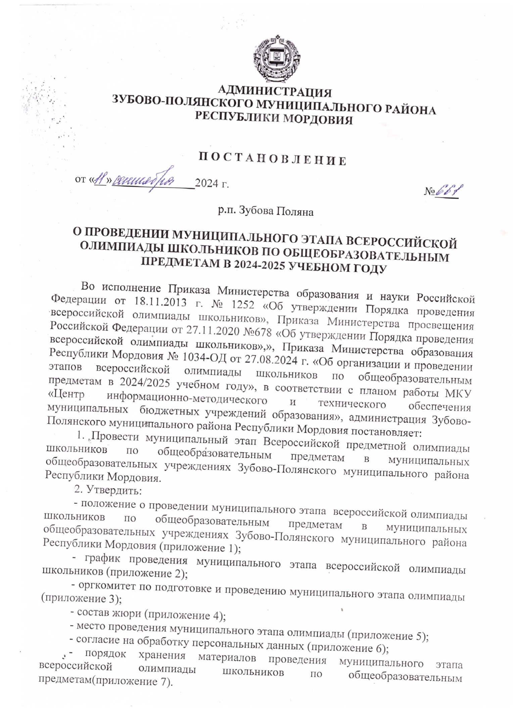

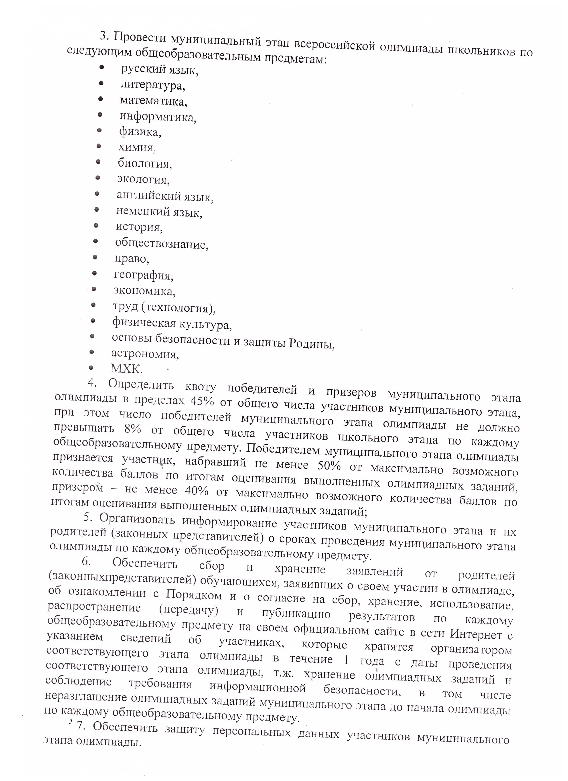

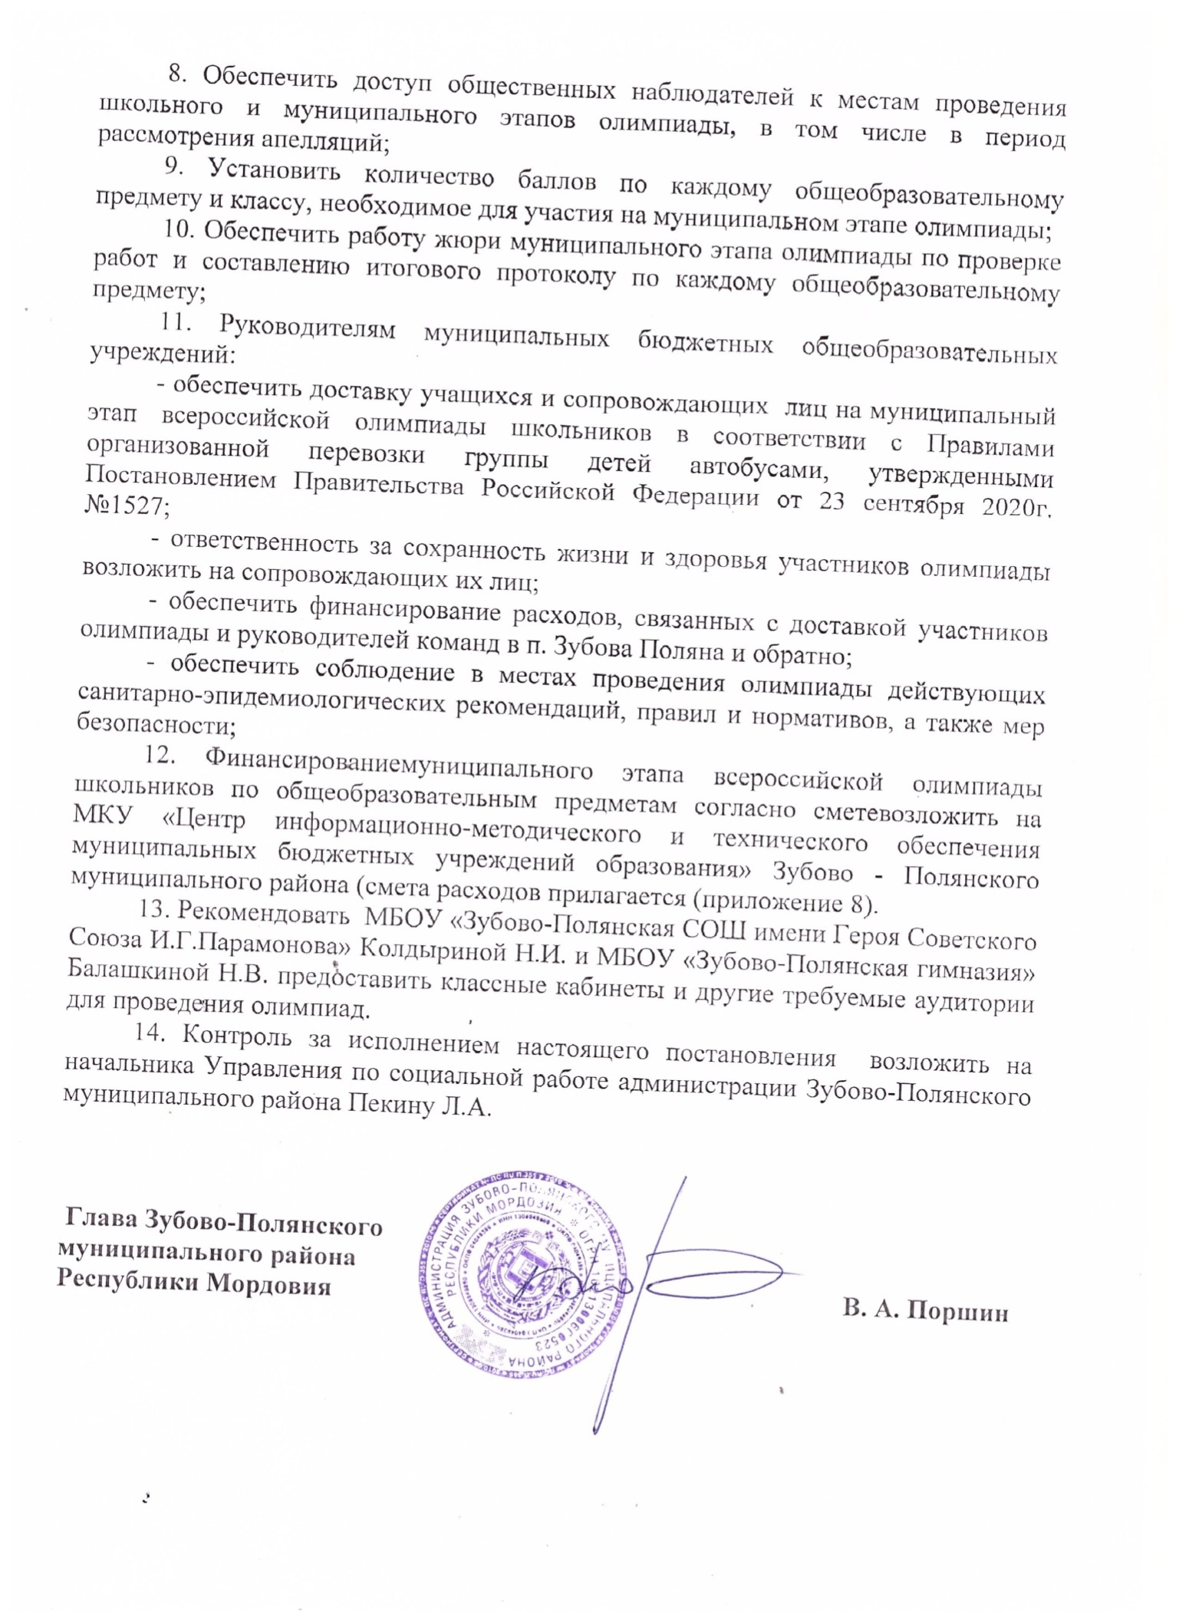

Приложение 1

к постановлению администрации Зубово-

Полянского муниципального района

от **_________**№ ______

**ПОЛОЖЕНИЕ О ПРОВЕДЕНИИ МУНИЦИПАЛЬНОГО ЭТАПА**

**ВСЕРОССИЙСКОЙ ОЛИМПИАДЫ ШКОЛЬНИКОВ ПО ОБЩЕОБРАЗОВАТЕЛЬНЫМ ПРЕДМЕТАМ**

**I. Общие положения**

1.1. Настоящее Положение о муниципальном этапе всероссийской олимпиады школьников (далее - Положение) определяет порядок организации и проведения этапа всероссийской олимпиады школьников (далее - Олимпиада), ее организационное, методическое и финансовое обеспечение, порядок участия в Олимпиаде и определения победителей и призеровЗубово-Полянского муниципального района.

1.2. Положение разработано на основе Приказа Министерства образования и науки Российской Федерации (Минобрнауки России) от 18.11.2013 г. № 1252 «Об утверждении Порядка проведения всероссийской олимпиады школьников», зарегистрированного в Минюсте РФ 21 января 2014 г. №31060 (с изменениями, внесенными приказом от 17 марта 2015 года №249)на основании Приказа Министерства образования Республики Мордовия № 885 от 30.09.2015 г.

1.3. Основными целями и задачами Олимпиады являются выявление и развитие у обучающихся творческих способностей и интереса к научно- исследовательской деятельности, создание необходимых условий для поддержки одаренных детей, пропаганда научных знаний, привлечение ученых и практиков соответствующих областей к работе с одаренными детьми, формирование национальной элиты, отработка методики работы с одаренными детьми, отбор наиболее талантливых обучающихся в состав сборных команд Республики Мордовия для участия на заключительном этапе во Всероссийской олимпиаде по общеобразовательным предметам.

1.4. В Олимпиаде принимают участие на добровольной основе обучающиеся государственных, муниципальных и негосударственных образовательных учреждений, расположенных на территории Зубово-Полянского муниципального района, реализующих общеобразовательные программы (далее - образовательные учреждения).

1.5. Олимпиада проводится в четыре этапа: школьный, муниципальный, региональный и заключительный.

1.6. Организаторами этапов Олимпиады являются:

школьный и муниципальный этапы – Управление по социальной работе, МКУ «Центр информационно-методического и технического обеспечения муниципальных бюджетных учреждений образования», (далее - организатор муниципального этапа Олимпиады);

региональный этап – орган государственной власти субъекта Российской Федерации, осуществляющий государственное управление в сфере образования;

заключительный этап – Министерство образования и науки Российской Федерации (далее - Минобрнауки России).

1.7. Организаторы этапов Олимпиады обеспечивают их проведение по общеобразовательным предметам, перечень которых утверждается Министерством образования и науки Российской Федерации, с учетом начала изучения каждого из указанных предметов.

1.8. Этапы Олимпиады проводятся по заданиям, составленным на основе примерных основных общеобразовательных программ основного общего и среднего (полного) общего образования (далее - олимпиадные задания).

1.9. Организатор муниципального этапа олимпиады, с учетом требований муниципальных предметно-методических комиссий, устанавливает количество баллов по каждому общеобразовательному предмету и классу, необходимых для участия на муниципальном этапе олимпиады, утверждает разработанные региональными предметно-методическими комиссиями олимпиады требования к организации и проведению муниципального этапа олимпиады по каждому общеобразовательному предмету, которые определяют принципы составления олимпиадных заданий и формирования комплектов олимпиадных заданий, описание необходимого материально-технического обеспечения для выполнения олимпиадных заданий.критерии и методики оценивания выполненных олимпиадных заданий. процедуру регистрации участников олимпиады, показ олимпиадных работ. а также рассмотрения апелляций участников олимпиады;

1.10. На муниципальном этапе Олимпиады принимают индивидуальное участие обучающиеся 7-11 классов общеобразовательных учреждений на основании рейтинга по каждому общеобразовательному предмету;

- победители и призеры школьного этапа Олимпиады текущего учебного года (неболее 3 человек от параллели);

-победители муниципального этапа Олимпиады предыдущего учебного года, продолжающие обучение в организациях.осуществляющих образовательную деятельность по образовательным программам основного и среднего образования.

1.11. Победители и призеры всех этапов Олимпиады определяются на основании результатов участников соответствующих этапов Олимпиады, которые заносятся в итоговую таблицу результатов участников соответствующих этапов Олимпиады, представляющую собой ранжированный список участников, расположенных по мере убывания набранных ими баллов (далее - итоговая таблица). Участники с равным количеством баллов располагаются в алфавитном порядке. Участники муниципального этапа олимпиады, набравшие наибольшее количество баллов, признаются победителями муниципального этапа олимпиады при условии, что количество набранных ими балловпревышает половинувозможных. Количество призеров муниципального этапа олимпиады определяется.исходя из квоты победителей и призеров. установленной на балльной основе. Призерами муниципального этапа олимпиады признаются участники муниципального этапа, выполнившие более 50% работы, следующие в итоговой таблице за победителем в пределах установленной квоты победителей и призеров. Квота победителей и призеров по предмету олимпиады равняется количеству его участников, набравших не менее 50%

от максимально возможных баллов. Квота не может составлять более 50% от общего числа участников муниципального этапа олимпиады по соответствующему предмету.

1.12. Образцы дипломов муниципального и школьного этапов Олимпиады утверждаются организаторами соответствующего этапа Олимпиады.

1.13. На каждом этапе Олимпиады создается оргкомитет, одной из задач которого является реализация права обучающихся образовательных организаций на участие в олимпиадном движении.

1.14. Оргкомитет по подготовке и проведению муниципального этапа Олимпиады формируется из представителей органов местного самоуправления, осуществляющих управление в сфере образования».

1.15. Оргкомитет по подготовке и проведению муниципального этапа Олимпиады в пределах своей компетенции:

- определяет форму и порядок проведения Олимпиады и осуществляет ее организационно- методическое обеспечение;

-формирует методические комиссии по предметам для обеспечения необходимого научно-методического уровня проведения Олимпиады.

-рассматривает конфликтные ситуации, возникшие при проведении школьного и муниципального этапов Олимпиады;

-осуществляет непосредственное руководство подготовкой и проведением муниципального этапа Олимпиады;

-утверждает состав жюри муниципального этапа олимпиады школьников по представлению методических комиссий по каждому предмету;

-утверждает порядок подготовки сборных команд школьников Зубово-Полянского муниципального района дляучастия в Республиканском этапе всероссийской олимпиады школьников.

1.16. Методическое обеспечение проведения Олимпиады осуществляют предметно-методические комиссии Олимпиады.

1.17. Предметно-методические комиссии по предметам осуществляют следующие функции:

* оказывают методическую и практическую помощь проведения первого и второго этапов Олимпиады;
* формируют составы жюри совместно с сопредседателями оргкомитета по подготовке и проведению муниципального этапа Олимпиады;
* обобщают опыт проведения Олимпиады;
* представляют в республиканский оргкомитет отчет об итогах проведения Олимпиады по предметам;
* могут участвовать совместно с республиканским оргкомитетом в рассмотрении конфликтных ситуаций, возникших при проведении третьего этапа Олимпиады.

1.18. Состав предметно-методических комиссий Олимпиады формируется из числа научных и педагогических работников, аспирантов и студентов образовательных организаций высшего профессионального образования, иных высококвалифицированных специалистов, не являющихся научными и педагогическими работниками.

Состав республиканских предметно-методических комиссий утверждается Министерством образования Республики Мордовия.

1.19. Проверку выполненных олимпиадных заданий школьного, муниципального этапов Олимпиады осуществляют жюри соответствующих этапов Олимпиады.

1.20. Состав жюри формируется из числа научных и педагогических работников среднего профессионального образования, иных высококвалифицированных специалистов, не являющихся научными и педагогическими работниками. В состав жюри входят представители методических комиссий по предметам. Жюри возглавляет председатель.

1.21. Жюри школьного и муниципального этапов Олимпиады решает следующие вопросы:

* проверяет и оценивает теоретические и экспериментальные работы участников Олимпиады (непосредственное участие в проведении Олимпиады жюри не принимает, проводят Олимпиаду наблюдатели – неспециалисты данного предмета);
* проводит анализ выполненных олимпиадных заданий;
* рассматривает апелляции участников Олимпиады;
* составляют рейтинговый список участников олимпиады по результатам выполнения олимпиадных заданий и представляют его в республиканский оргкомитет Олимпиады;
* представляет аналитический отчет в республиканский оргкомитет о результатах проведения Олимпиады.

1.22. Оргкомитет, жюри Олимпиады обязаны соблюдать конфиденциальность и нести ответственность за качество организационного и методического обеспечения.

**II. Порядок проведения муниципального этапа Олимпиады**

2.1. Муниципальный этап Олимпиады проводится организатором указанного этапа Олимпиады ежегодно с 7ноября по 13 декабря. Конкретные даты проведения муниципального этапа Олимпиады по каждому общеобразовательному предмету устанавливаются организатором республиканского этапа Олимпиады.

2.2. Для проведения муниципального этапа Олимпиады организатором указанного этапа Олимпиады создаются оргкомитет, предметно-методические комиссии и жюри муниципального этапа Олимпиады.

Оргкомитет муниципального этапа Олимпиады утверждает требования к проведению указанного этапа Олимпиады, разработанные предметно-методическими комиссиями республиканского этапа Олимпиады с учетом методических рекомендаций центральных предметно- методических комиссий Олимпиады.

2.3. Муниципальный этап Олимпиады проводится в соответствии с требованиями к проведению указанного этапа Олимпиады и по олимпиадным заданиям, разработанным предметно-методическими комиссиями республиканского этапа Олимпиады с учетом методических рекомендаций центральных предметно-методических комиссий Олимпиады.

2.4. В муниципальном этапе Олимпиады по каждому общеобразовательному предмету принимают участие обучающиеся 7-11 классов образовательных организаций:

победители и призеры школьного этапа Олимпиады текущего учебного года;

победители и призеры муниципального этапа Олимпиады предыдущего учебного года, если они продолжают обучение в образовательных организациях.

2.5. Участники муниципального этапа Олимпиады, набравшие наибольшее количество баллов, признаются победителями муниципального этапа Олимпиады при условии, что количество набранных ими баллов превышает половину максимально возможных.

В случае, когда победители не определены, на муниципальном этапе Олимпиады определяются только призеры.

2.6. Количество призеров муниципального этапа Олимпиады определяется, исходя из квоты победителей и призеров, установленной организатором республиканского этапа Олимпиады по согласованию с оргкомитетом и может составлять не более 45 % от общего количества участников муниципального этапа, при этом число победителей муниципального этапа олимпиады – не более 8% по соответствующему учебному предмету.

2.7. Призерами муниципального этапа Олимпиады в пределах установленной квоты победителей и призеров признаются все участники муниципального этапа Олимпиады, следующие в итоговой таблице за победителями.

В случае, когда у участника муниципального этапа Олимпиады, определяемого в пределах установленной квоты в качестве призера, оказывается количество баллов такое же, как и у следующих за ним в итоговой таблице, решение по данному участнику и всем участникам, имеющим с ним равное количество баллов, определяется жюри муниципального этапа олимпиады.

2.8. Список победителей и призеров муниципального этапа Олимпиады утверждается организатором муниципального этапа Олимпиады и направляется в Министерство образования Республики Мордовия на бумажном и электронном носителе.

2.9. Победители и призеры муниципального этапа Олимпиады награждаются дипломами.

2.10. Организатор муниципального этапа олимпиады обеспечивает хранение олимпиадных заданий по каждому общеобразовательному предмету, несет установленную законодательством Российской Федерации ответственность за их конфиденциальность.

**III. Финансовое обеспечение Олимпиады**

3.1. Финансовое обеспечение школьного этапа, а также доставка учащихся на муниципальный и республиканский этапы Олимпиады осуществляется за счёт образовательных учреждений с привлечением спонсорских средств.

3.2. Финансовое обеспечение муниципального этапа Олимпиады осуществляется за счёт МКУ «Центр информационно-методического и технического обеспечения муниципальных бюджетных учреждений образования» Зубово-Полянского муниципального района

**Место проведения муниципального этапа олимпиады**

|  |  |  |
| --- | --- | --- |
| Учебный предмет | Дата проведения | **Место проведения** |
| История | 07.11.2024 | МБОУ «Зубово-Полянская СОШ имени Героя Советского Союза имени И.Г.Парамонова» |
| Биология | 13.11.2024 | МБОУ «Зубово-Полянская гимназия» |
| Право | 14.11.2024 | МБОУ «Зубово-Полянская СОШ имени Героя Советского Союза имени И.Г.Парамонова» |
| Физика | 15.11.2024 | МБОУ «Зубово-Полянская гимназия» |
| Физическаякультура  1 день  2 день | 18.11.2024  19.11.2024 | МБОУ «Зубово-Полянская СОШ имени Героя Советского Союза имени И.Г.Парамонова» |
| Иностранныйязык  (английский) | 20.11.2024 | МБОУ «Зубово-Полянская гимназия» |
| Русский язык | 21.11.2024 | МБОУ «Зубово-Полянская гимназия» |
| Искусство | 22.11.2024 | МБОУ «Зубово-Полянская СОШ имени Героя Советского Союза имени И.Г.Парамонова» |
| Математика | 25.11.2024 | МБОУ «Зубово-Полянская гимназия» |
| Основы безопасности и защиты Родины  1 день  2 день | 26.11.2024  27.11.2024 | МБОУ «Зубово-Полянская СОШ имени Героя Советского Союза имени И.Г.Парамонова» |
| Химия | 28.11.2024 | МБОУ «Зубово-Полянская СОШ имени Героя Советского Союза имени И.Г.Парамонова» |
| География | 29.11.2024 | МБОУ «Зубово-Полянская гимназия» |
| Обществознание | 02.12.2024 | МБОУ «Зубово-Полянская СОШ имени Героя Советского Союза имени И.Г.Парамонова» |
| Литература | 03.12.2024 | МБОУ «Зубово-Полянская СОШ имени Героя Советского Союза имени И.Г.Парамонова» |
| Экология | 04.12.2024 | МБОУ «Зубово-Полянская СОШ имени Героя Советского Союза имени И.Г.Парамонова» |
| Информатика | 06.12.2024 | МБОУ «Зубово-Полянская СОШ имени Героя Советского Союза имени И.Г.Парамонова» |
| Иностранный язык (немецкий) | 09.12.2024 | МБОУ «Зубово-Полянская гимназия» |
| Астрономия | 10.12.2024 | МБОУ «Зубово-Полянская СОШ имени Героя Советского Союза имени И.Г.Парамонова» |
| Труд(технология)  1 день  2 день | 11.12.2024  12.12.2024 | МБОУ «Зубово-Полянская СОШ имени Героя Советского Союза имени И.Г.Парамонова» |
| Экономика | 13.12.2024 |